17 kwietnia 2020r.

Wiosna na wsi.

**Tyle stóp, tyle kroków**

Na dzisiejszy dzień proponuję:

* Ciekawostki o zwierzętach mieszkających na wsi.

- Jak nazywają się dzieci i ich rodzice oraz gdzie mieszkają?

- Czym się żywią niektóre z nich?

* Po co hodujemy zwierzęta?
* Poznamy żubra i odkryjemy literki Ż, ż.
* Bawimy się w mierzenie długości.
* Mała rozgrzewka –ćwiczenia poranne

<https://www.youtube.com/watch?v=Zg7pCZOtMXo&fbclid=IwAR2G9MgWvdx3KW00dPxOF99HYej_nLoKdyJ9NNIbPKDZsiZfp0ICPx2RGps>

* Rozwiążcie zagadki, wykonajcie zadania

<https://view.genial.ly/5e95e68236fb330dff3cc0d7/horizontal-infographic-lists-15042020?fbclid=IwAR1jgmv20s95gvZ2VE3Sck1FyYNSsnqeuR8O8WCtPJ2YKtMmd8oxkgMdFA0>

* Wykonajcie ćwiczenia s.8-9 Karty pracy nr 4.

Karta pracy dla dzieci 3-4 letnich – zał.1

* Jak myślisz po co ludzie hodują zwierzęta? ( krowy, kury, gęsi, kaczki, konie)
* Obejrzyj film, sprawdź czy wszystkie korzyści płynące z hodowli zwierząt wymieniłeś? Zwróć uwagę na to czym one się żywią? Wykonaj zadania umieszczone w filmie.
* <https://www.youtube.com/watch?v=CpcmvJTO5G4>

Dokończcie zdania i odpowiedz na pytania. Zał. Nr 2 dla dzieci 3-4

* Świnia mieszka w ……( chlewie). Czym się żywią? Po co je hodujemy?
* Koń mieszka w ….(stajni).
* Krowa mieszka w …… (oborze)
* Kogut mieszka w ….. (kurniku)
* Owca mieszka w …..( owczarni)
* Domem pszczoły jest ….(ul)
* Obejrzyjcie ilustrację s. 64 – 65 Litery i liczby cz. 2 B+

- Jakim zwierzętom przyglądają się Olek, Ada i dziadek?

− Czy żubry żyją na wiejskim podwórku?

- Do jakiego zwierzęcia hodowlanego są podobne?

- Czym jest pokryty?

Żubry tak jak i krowy, konie, świnie należą do rodziny **ssaków**. Pokryte są sierścią, po urodzeniu ssą mleko matki.

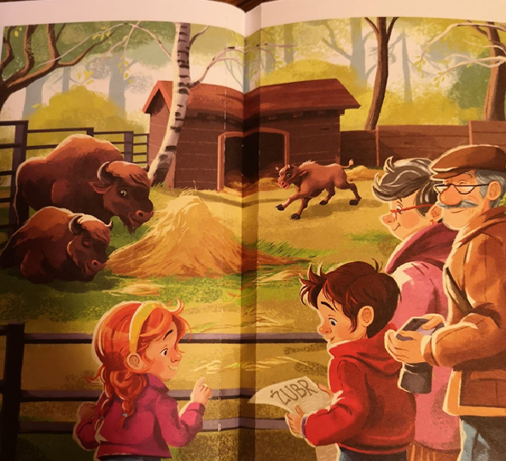

*(Czy wiesz że…Żubry żyją na świecie w hodowlach zamkniętych (rezerwaty, zwierzyńce i ogrody zoologiczne) lub bytują jako wolno żyjące populacje. Żubr jest największym dziko żyjącym ssakiem w Europie Wielkość żubra zależy od wieku i płci. Waga samca wynosi od 440 do 920 kg, a wysokość w kłębie dochodzi do 188 cm. Samice ważą od 320 do 640 kg. Pomimo takich rozmiarów potrafi on biec 40 km/h i bez problemów przeskoczyć szeroki strumień lub płot.)*

* Odkrywamy literki Ż, ż

<https://www.youtube.com/watch?v=eLANVg7IKBo>

<https://www.youtube.com/watch?v=w7pbjAxNRjQ>

* Analiza i synteza słuchowa słowa żubry. Dzieci dzielą słowo żubry na sylaby i na głoski. Liczą, ile w słowie żubry jest sylab, a ile głosek. Następnie wymieniają inne słowa, w których głoskę ż słychać na początku (żaba, żurek, żyrafa…), w środku (leżak, jeżyny, kałuża…). Rodzic zwraca uwagę, że głoska ż na końcu słowa jest często słyszana jak głoska sz, np. w słowie garaż.
* Dzieci pięcioletnie:

• Karta pracy Nowe przygody Olka i Ady. Przygotowanie do czytania, pisania, liczenia, s. 68.

• Określanie, co przedstawia obrazek. Podawanie pierwszej głoski z jego nazwy.

• Rysowanie po śladach rysunków.

• Podawanie głosek, jakimi rozpoczynają się słowo żubr i nazwy rysunków.

• Zaznaczanie liter ż, Ż w wyrazach.

- Ozdabiają literkę Ż plasteliną lub według własnego pomysłu – karta pracy wydrukowana w pakiecie od nauczyciela.

* Dzieci sześcioletnie:

• Karty pracy Nowe przygody Olka i Ady. Litery i liczby, cz. 2, s. 64–67.

• Dzielenie nazw zdjęć na głoski. • Kolorowanie na niebiesko liter ż, Ż w wyrazach. • **Czytanie sylab, wyrazów i tekstu.**

• Oglądanie obrazków. Czytanie wypowiedzeń, wpisywanie obok nich odpowiedniej liczby – takiej, jaka jest przy obrazku, którego wypowiedzenie dotyczy.

• Wodzenie palcem po literze ż – małej i wielkiej, pisanej. Pisanie liter ż, Ż po śladach, a potem – samodzielnie.

* Zabawy z mierzeniem.
* Zmierz krokami długość swojego pokoju.
* Teraz niech pokój zmierzy mama?
* Czy wyniki pomiarów są takie same?
* Dlaczego wyniki się różnią?

• Mierzenie szerokości dywanu stopa za stopą. Mały dywan. Każde dziecko mierzy szerokość dywanu, stawiając stopę przed stopą (palce jednej stopy dotykają pięty drugiej stopy) i głośno licząc.

Teraz niech dywan zmierzy mama.

− Dlaczego wyszły wam różne wyniki?

− Czy wasze stopy są jednakowej długości?

* Mierzymy długość kart pracy zapałką, najpierw dziecko potem mama. Wynik powinien być jednakowy, bo miarka identyczna.
* Pokaz linijki, miarki krawieckiej. Wyjaśnienie dzieciom konieczności wprowadzenia miary metra, centymetra po to, aby wyniki pomiarów były jednakowe dla wszystkich ludzi na świecie.

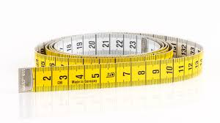 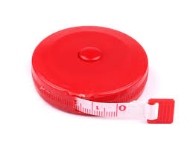

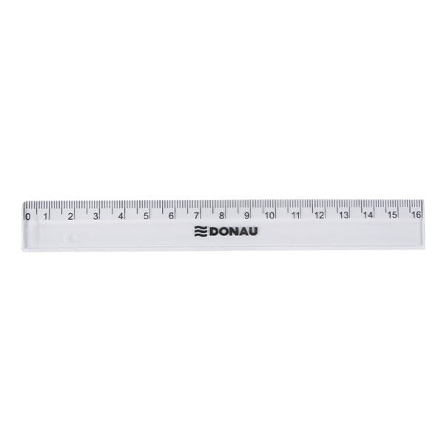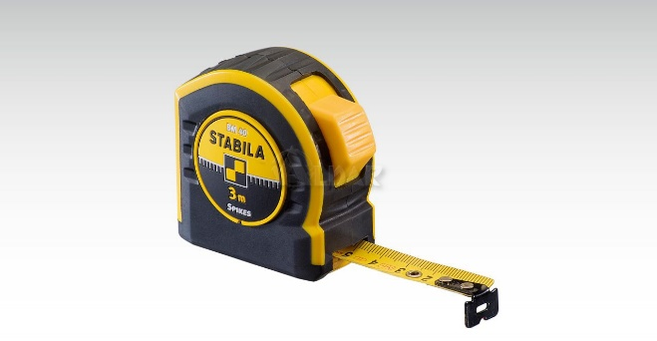

Można posłużyć się filmem

<https://www.youtube.com/watch?v=38eizON3FOg> do 3minuty 40

• Karta pracy, cz. 4, s. 7.

Olek i Ada zastanawiają się, która tasiemka jest dłuższa. Zastanówcie się, jak to sprawdzić. Dołożyć nitkę do jednej tasiemki. Uciąć. Dołożyć drugą nitkę do drugiej tasiemki. Uciąć i porównać długości uciętych nitek. (Kolorowanie tasiemek. Kończenie rysowania kurcząt według wzoru. Kolorowanie trzeciego kurczęcia, licząc od prawej strony.

* Wykonaj makietę wiejskiego podwórka z użyciem plasteliny.

Życzę Wam wesołej zabawy.

Alicja D

Załącznik 1

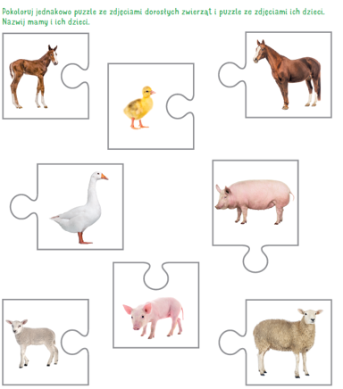

Złącznik 2

Co dają nam zwierzęta hodowane na wsi?

